# Лабораторная работа №13. Ряды и столбцы в Grid.

Задание №1

Создайте форму вида (используйте технологию grid):

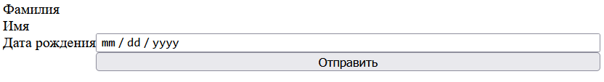

Выполните стилевое оформление формы. При создании полей формы используйте необходимые поля формы.

На устройстве с расширением экрана <576px форма должна выглядеть так:

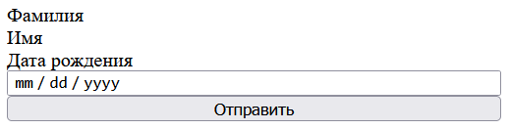

Задание №2

Создайте grid-контейнер. Задать минимальный размер строке, чтобы при заполнении она растягивалась под контент.

Задание №3

Создайте несколько карточек с произвольным контентом. В ширину экрана нужно вместить максимальное количество карточек, у которых есть минимальный возможный размер. При этом карточки должны растягиваться на всю доступную ширину и выстраиваться по сетке.

Задание №4

Продемонстрируйте разницу между единицами измерения fr и auto.

Задание №5

Создайте объявление (используя именованные области):

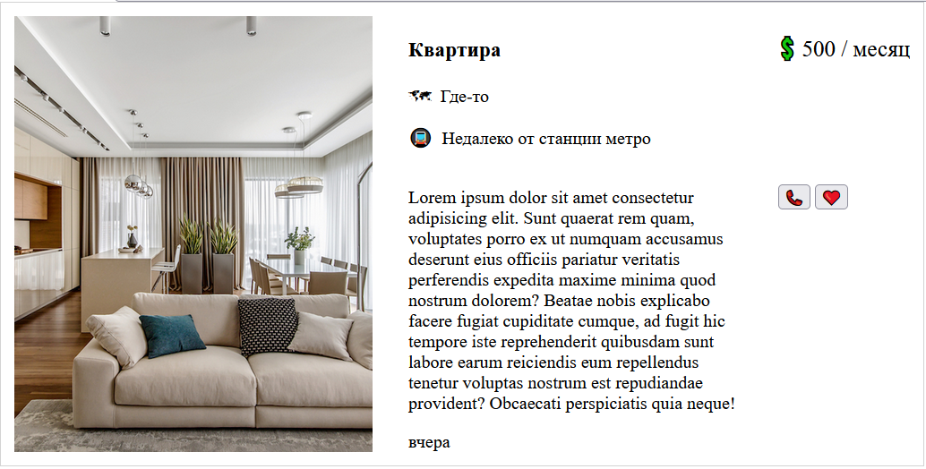

Эмодзи можно скачать, например, с сайта <https://emojipedia.org/telephone-receiver/>.

Текст может быть произвольным.